Отчет по лабораторной работе №11

Смирнов Дмитрий Романович

Содержание

# 1 Цель работы

Приобрести навыки написания программ для работы с файлами.

# 2 Выполнение лабораторной работы

Создаём каталог для программ лабораторной работы №11, переходим в него и создаём файл.

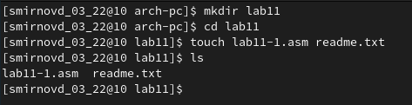

Рис. 1: Рис1

Открываем файл и вводим текст программы. Создаём исполняемый файл и проверяем его работу.

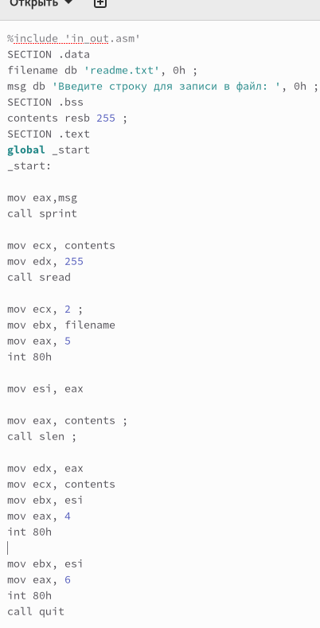

Рис. 2: Рис2

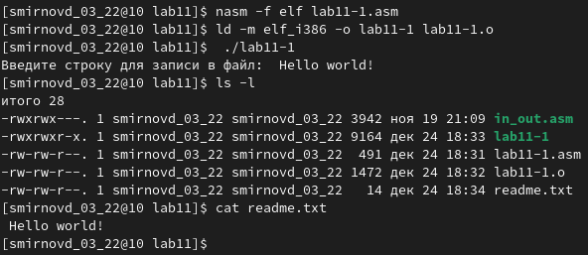

Рис. 3: Рис3

С помощью команды ‘chmod’ изменяем права доступа к исполняемому файлу lab11-1.

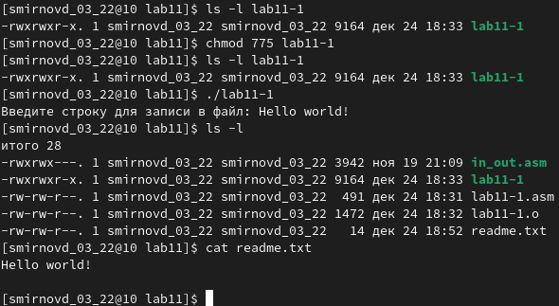

Рис. 4: Рис4

Теперь с помощью той же комнады попытаемся изменить права доступа к файлу lab11-2.asm. с исходным текстом программы.

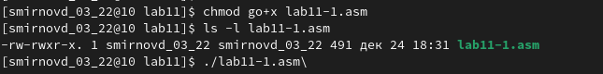

Рис. 5: Рис5

Предоставим права доступа к файлу ‘readme.txt’ в соответствии с вариантом 14. В двоичной системе 110 111 110.

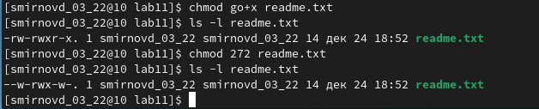

Рис. 6: Рис6

В символьном виде имеем r-x rwx rwx.

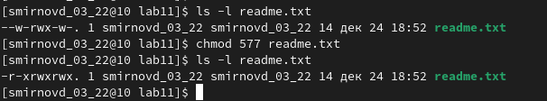

Рис. 7: Рис7

#Задания для самостоятельной работы:

Напшием программу, которая работает по следующему алгоритму • Вывод приглашения “Как Вас зовут?” • Ввести с клавиатуры свои фамилию и имя • Создать файл с именем name.txt • Записать в файл сообщение “Меня зовут” • Дописать в файл строку введенную с клавиатуры • Закрыть файл Для этого создаём файл lab11-2.asm для текста прогарммы и файл name.txt

Рис. 8: Рис8

Рис. 8: Рис8

Открываем файл и пишем текст программы.

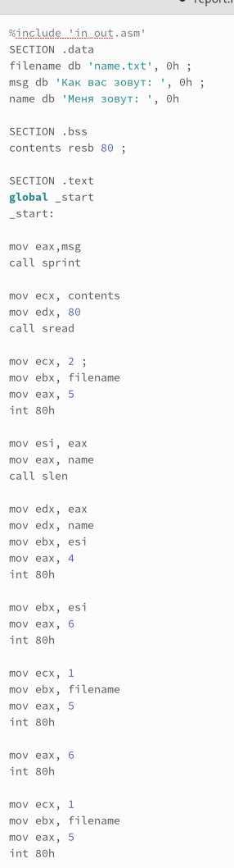

Рис. 9: Рис9

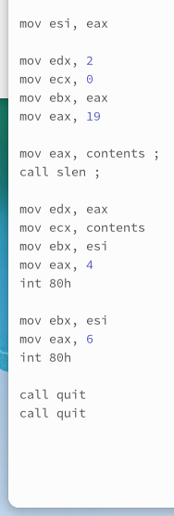

Рис. 10: Рис10

Результат

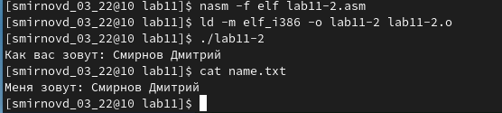

Рис. 11: Рис11

# 3 Выводы

В ходе выполнения данной лабараторной работы я приобрел навыки написания программ для работы с файлами.